淡江時報 第 1035 期
【校園話題人物】大傳一蔡雅蓉 壯遊巴爾幹半島 圓夢成年禮
校園話題人物
【記者胡昀芸專訪】「從高一那年，我就決定要送給自己一個非常特別、有挑戰性的成年禮！」大傳一蔡雅蓉以堅定的口吻這麼說著。慢慢萌芽成型的夢想，就在高三升大學的暑假完成，個子小小的她獨自飛越9,000公里，遠赴歐洲巴爾幹半島，完成歷時52天的背包旅行，從希臘開始，繞行整個巴爾幹半島西半部一圈。

選擇巴爾幹半島，是因為「除了義大利、希臘外，半島上其他國家大多為開發中國家，與臺灣相較，經濟相對貧窮、交通也較不便。」因此蔡雅蓉覺得那應該是個很有挑戰性的地點，笑著表示，「我的家人都跟我一樣，有著自由的靈魂，我媽一點都不擔心，她說：『反正搞丟也在地球上。』」

為了籌備旅行基金，蔡雅蓉除高中3年省吃儉用外，熱愛旅行的她也經由幫人代購累積旅費，「譬如，我曾到日本幫網友代購偶像周邊商品、吸塵器等等。」雖然存下了一筆旅費，但她仍然非常害怕兩個月期限未到就把旅費花光，「因此那52天，我除了常搭便車外，也以最省錢又能交到當地朋友的『沙發衝浪』方式，解決住宿，更不買任何紀念品，只買基本生活需求用品。」扣除機票錢，她的成年禮旅遊只用3萬餘元。

來到人生地不熟的國外，難免遇到重重困難，「出發前夕，我已將回程機票買好了，強迫自己在那兩個月內不能有放棄、想回臺灣的機會。」途中所遇到的孤獨、困難、害怕，「最後都化為美好的養分，當作送給自己的成年禮物。」

巴爾幹半島上的國家母語多半不是英文，浪漫派的蔡雅蓉對此卻不在意，「若遇到不懂英文的人，我都靠著比手畫腳努力傳達自己的心意。當看到對方熱情的眼神，就能知道超越語言、國籍以外的感動。」

樂觀的心態讓她結識許多好友，「在阿爾巴尼亞時，因為沙發衝浪認識了無條件信任我、把家裡鑰匙直接交給我的旅行社老闆。」蔡雅蓉還跟他學習怎麼開遊艇與釣魚。她也在義大利小鎮的派對上，遇到一位來自愛爾蘭的背包客女孩，「隔天，我便跟她一起走訪中世紀古城阿西西。」還有在離開阿爾巴尼亞半途的巴士上，才想起與當地友人的咖啡之約，她立即下車回頭赴約等等趣事。

蔡雅蓉感性地說，「我走過一些國家，也離開那裏，即使與當地人民建立了情感，但沒多久就要分別，每天都在『遇見』與『離別』中徘徊。」她認為旅行好似人生的縮影，並引用電影「超時空攔截」一句話，「你遇見了人們，離開了人們，你認識了很多人，同時也被更多人遺忘，後來你才明白，生命是要一個人完成的旅程。」因此，「在看見世界之前要先看見你自己，認真生活其實比旅行更難，旅行時處處是驚喜，而如何讓平凡日子變得更精彩，才是最重要的事。」祝福她今年暑假下一章的巴爾幹半島東半部之旅平安順利。
2018/05/22

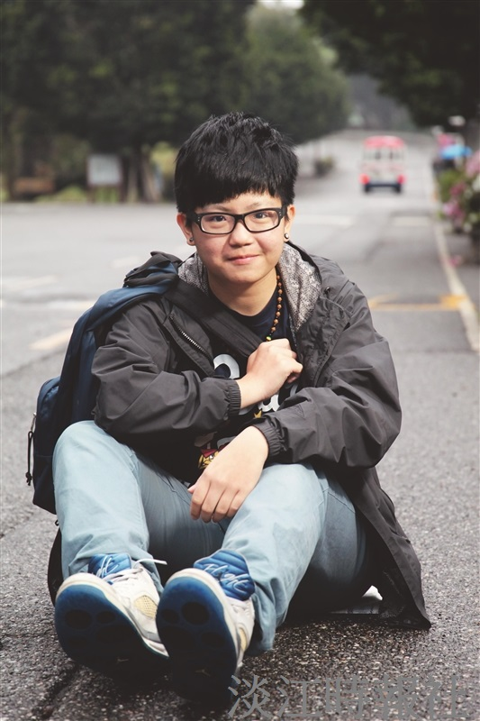
蔡雅蓉表示，母親認為反正搞丟也在地球上，便獨赴巴爾幹半島旅遊。（攝影／何瑋健）

